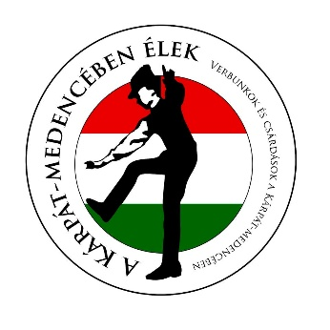
„A Kárpát-medencében élek”
Verbunkok és csárdások a Kárpát-medencében

Felhívás Szólótáncversenyre
2017. március 18.

A verseny helyszíne: Nyíregyháza, Szent István u. 17-19. /Evangélikus Kossuth Lajos Gimnázium/
Jelentkezési határidő: 2017. március 6. /hétfő/
Tájékoztatás:
A Free Dance Alapfokú Művészeti Iskola és a Bíborka Alapfokú Művészeti Iskola első alkalommal rendezi meg hagyományteremtő szándékkal a Kárpát-medence verbunkjaira és páros táncaira épülő versenyét, amely minden második évben Nyíregyházán kerül megrendezésre.
A verseny célja:
A Kárpát-medence verbunk és csárdás táncait szeretnénk mind ismertebbé és népszerűbbé tenni.
A verseny kategóriái:
- Szóló férfitánc
- Páros szóló tánc
Páros indulók lehetnek:
- 1 férfi + 1 női táncos
- 2 női táncos
- Szóló páros tánc kísérővel

Versenyzői korcsoportok:
- Korcsoport: 6-10 év
- Korcsoport: 11-15 év
- Korcsoport: 16-20 év
- Korcsoport: 21 évtől
Korcsoport meghatározásánál a születési évet kérjük figyelembe venni!

Verseny táncanyaga:
- Férfi szólótánc
I.-II. korcsoport:
- Egy szabadon választott Felső-Tisza vidéki férfi verbunk
III.-IV. korcsoport
Két tánc bemutatása
- Egy szabadon választott Székely verbunk
- Egy szabadon választott Felső-Tisza vidéki férfi verbunk

2-3. Páros szólótánc; Páros szólótánc kísérővel
I.-II.-III.-IV. korcsoport
- Nyírségi páros csárdás
Zenei kíséret: Bakator Zenekar
Török Péter tel: +36 20 463 6004
email: bakator.zenekar@gmail.com
A szóló férfitánc és a Nyírségi csárdás zenei anyagát a Bakator zenekar részére a verseny nevezésének határidejéig kérjük eljuttatni.

A zsűri tagjai:
- elnök:
Kovács Norbert „Cimbi”: néptáncos, koreográfus, Népművészet Ifjú Mestere, Örökös Aranysarkantyús Táncos, szaktanácsadó, Magyar Ezüst Érdemkereszt kitüntetettje, Magyar Kultúra Lovagja Díj, OTP Táncház Díj 2013.

- tagok:
  - Kádár Ignác: táncpedagógus, koreográfus, Népművészet Ifjú Mestere, Örökös Aranysarkantyús Táncos, Az Év Legjobb Férfitáncosa 2007., Tedd ki a pontot – legényesverseny győztese 2008., 2009., Az évad legjobb férfi táncművésze 2012.
  - Kocsis Enikő: táncművész, koreográfus, táncpedagógus, Örökös Aranygyöngyös Szólista, Europass Magyar Táncdíjas, Harangozó Gyula díjas
  - Sikentáncz Szilveszter: táncpedagógus, koreográfus, Szilas Néptáncegyüttes vezetője, Forrás Néptáncegyüttes tánckarvezetője, Népművészet Ifjú Mestere, Aranysarkantyús Táncos, Örökség Gyermek Népművészeti Egyesület elnöke
  - Szilágyi Zsolt: Nyíregyházi Művészeti Szakgimnázium Táncművészeti Tagozatának vezetője, Magyar Táncművészeti Főiskola tanára, Népművészeti Ifjú Mestere, mesterpedagógus
VERSENYSZABÁLYZAT
1. A versenyszámok időtartama:
I.-II. korcsoport: 1 perc 30 másodperc (+/- 10 másodperc)
III.-IV. korcsoport: 2 perc (+/- 20 másodperc)

- Az értékelés szempontjai:
- Improvizatív előadásmód
- Előadói magatartás, művészi hatás
- Színpadi megjelenés, hiteles tájegységre jellemző viselet
- Tánctechnikai felkészültség
- Táncfolklorisztikai hitelesség
- Ének- zene-tánc összhangja

- Nevezés feltételei
- Nevezni a mellékletben szereplő nevezési lappal lehet.
- Nevezési díj befizetésével érvényes a nevezés.
- Csak a határidőig beérkező nevezéseket tudjuk elfogadni.
- Több nevezés esetén, minden nevezéshez külön nevezési lappal lehet jelentkezni.

- Egyéb
- A bemutatkozások korcsoportonként a versenyzők nevének abc betűrendje szerint történnek.
- A zsűri korcsoportokat összevonhat, illetve megbonthat az értékelésnél.
- Egy versenyző több kategóriában is indulhat. A kísérő egy korcsoporttal térhet el a versenyző életkorától.

A versenyzők díjazása:
Korcsoportonként 1.-3. helyezett díjazása.
Különdíjak és közönségdíj kiosztása.

Nevezési díj:
- Férfi szólótánc: 3000 Ft/fő
- Páros szólótánc: 5000 Ft/pár
A nevezési díj befizetése átutalással történik a következő számlaszámra:
FREE DANCE 11600006-00000000-25244111
- Számlát a verseny napján, a helyszínen kapják meg a versenyzők. Az átutalásról az igazolást kérjük, a verseny napján hozzák magukkal.
- Közlemény rovat: nevező neve
- Átutalás esetén a pontos számlázási nevet és címet szíveskedjenek a freedanceiskola@gmail.com e-mail címre megírni.

A nevezési lapokat írásban vagy elektronikusan juttassák el a következő címek egyikére:
- Postai elérhetőség:
Free Dance AMI 4400 Nyíregyháza, Család u. 69.
A borítékra írják rá: Szólótáncverseny
- E-mail cím: freedanceiskola@gmail.com
Tárgy: Szólótáncverseny
- Közösségi portál: http://facebook.com/FreeDanceiskola
- Web: www.freedanceiskola.hu

Információ:
FREE DANCE AMI
Tel: 06 42/400-508; Fax: 06 42/500-023 E-mail: freedancdeiskola@gmail.com
Andóné Kujbus Nóra: +36/70-322-5881

Szállás és étkezés:
Szállást és étkezést igényelni lehet önköltségesen. Kérem e-mailben az iskola címére jelezni 2017. március 6-ig.

A változtatás jogát a verseny napjáig fenntartjuk.
Mindenkit szeretettel várunk!
A felkészüléshez és a versenyzéshez jó munkát, sok sikert kívánunk!

Nyíregyháza, 2016. december 09.

Andóné Kujbus Nóra Gacsályiné Verécze Hajnalka
versenyigazgató
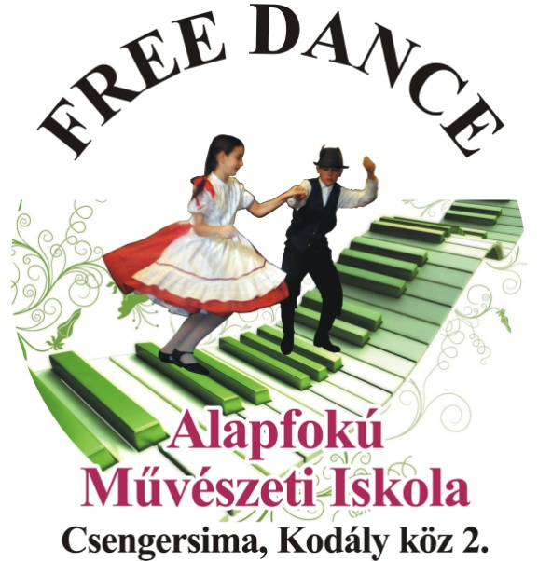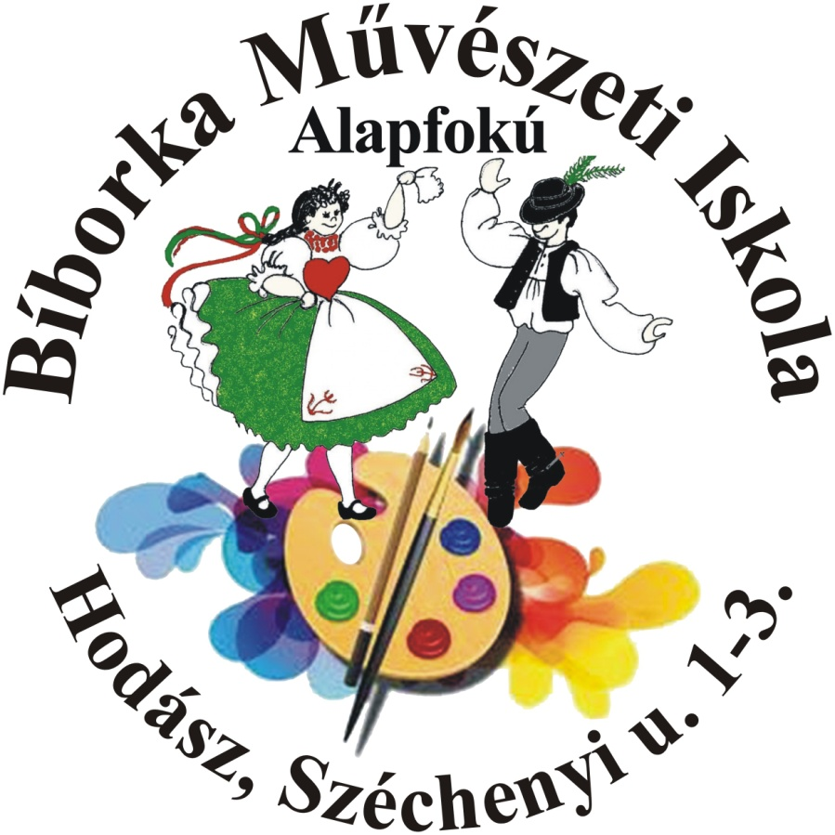
Free Dance Alapfokú Művészeti Iskola Bíborka Alapfokú Művészeti Iskola
intézményvezető intézményvezető

„A Kárpát-medencében élek”
Verbunkok és csárdások a Kárpát-medencében

NEVEZÉSI LAP
Nyíregyháza, 2017. március 18.

Kategória: Szóló férfitánc

A táncos neve:………………………………………………………………………………….
Születési helye:………………………. Ideje: ……………………. ……. korcsoport
Versenyeztető iskola/ egyesület/csoport/ neve, címe:…………………………………………
…………………………………………………………………………………………………
Felkészítő tanár neve:………………………………………………………………………….
Felkészítő tanár/Versenyző elérhetőségei:
Telefonszáma: ………………….... E-mail cím: ………………………………………..
A versenyző táncának/táncainak megnevezése:
- Felső-Tisza vidéki tánc (falu): …………..…..…………………………………………..
- Székely verbunk (falu): ………………………………………………………………….
A versenyző táncának/táncainak rövid bemutatása: …………………………………………………………………………………………………………………………………………………………………………………………………………………………………………………………………………………………………………………………………………………………………………………………………………
…………………………………………………………………………………………………
Dátum: ………………………………..

………………………………….
Felkészítő tanár/Versenyző aláírása
„A Kárpát-medencében élek”
Verbunkok és csárdások a Kárpát-medencében

NEVEZÉSI LAP
Nyíregyháza, 2017. március 18.

Kategória: Páros szóló tánc Szóló páros tánc kísérővel*

A táncos neve:………………………….
Születési helye:………………………. Ideje: …………………….
……. korcsoport

A táncos/kísérő* neve:…………………….
Születési helye:………………………. Ideje: …………………….
……. korcsoport

Versenyeztető iskola/ egyesület/csoport/ neve, címe:…………………………………………
…………………………………………………………………………………………………
Felkészítő tanár neve:………………………………………………………………………….
Felkészítő tanár/Versenyző* elérhetőségei:
Telefonszáma: ………………………. E-mail cím: …………………………………..
A versenyző táncának rövid bemutatása: …………………………………………………………………………………………………
…………………………………………………………………………………………………
…………………………………………………………………………………………………

Dátum: ………………………………..
………………………………….
Felkészítő tanár/Versenyző aláírása

*A megfelelő rész aláhúzandó.

